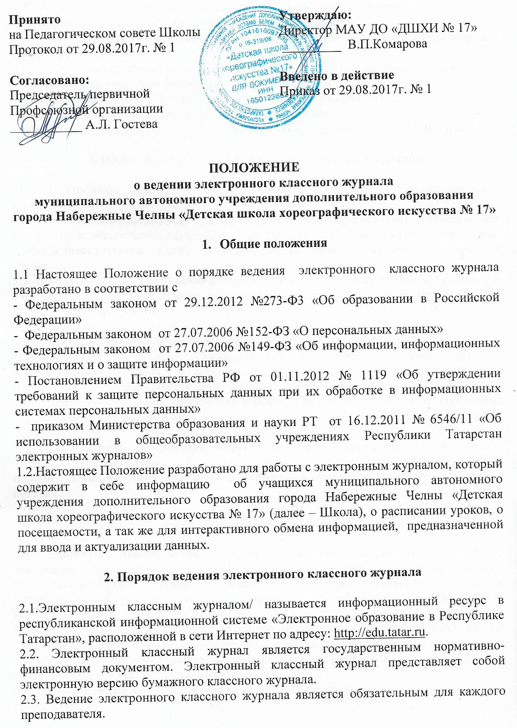
2.4. Поддержание информации, хранящейся в базе данных электронного классного журнала в актуальном состоянии, является обязательным.
2.5. Пользователями электронного классного журнала являются: администрация Школы, преподаватели.
  - Электронный классный журнал используется для решения следующих задач:
- распределение учащихся по годам обучения и группам;
- автоматизация учета и контроля процесса посещаемости учащихся;
- хранение данных о посещаемости учащихсярасписании уроков;
- автоматизация создания периодических отчетов преподавателей и администрации.

3. Порядок работы с электронным классным журналом

3.1Электронный классный журнал доступен только зарегистрированным пользователям.

3.2. Ответственное лицо (назначенное приказом директора Школы) устанавливает программное обеспечение, необходимое для работы электронного классного журнала, и обеспечивает надлежащее функционирование созданной программно – аппаратной среды.

3.3. Пользователи получают реквизиты доступа к электронному классному журналу в следующем порядке: преподаватели, классные руководители, администрация Школы - у администратора сайта.
3.4.Классный руководитель обязан:
- формировать списки учащихся по группам;
- еженедельно в разделе «Посещаемость» электронного классного журнала корректировать сведения о пропущенных уроках учащихся (в соответствии с инструкцией, используя специальные обозначения);
3.5. Директор Школы или заместитель директора по учебно – воспитательной работе осуществляют периодический контроль над ведение электронного классного журнала.
3.6. Преподаватель – предметник обязан заполнять электронный классный журнал в день проведения урока. В случае болезни преподавателя, замещающий педагогический работник, заполняет электронный классный журнал в установленном порядке.

4. Контроль и хранение

4.1. Директор Школыи его заместитель по учебно-воспитательной работе, системный администраторобязаны обеспечить меры по бесперебойному функционированию электронного классного журнала, регулярному созданию резервных копий (не реже 1 раза в 2 недели), при необходимости решая вопросы с ЦИТ РТ.
4.2.Контроль за ведением электронного классного журнала осуществляется директором Школы и заместителем директора не реже 1 раза в месяц.
4.3. Результаты проверкиэлектронного классного журнала доводятся до сведения преподавателей и классных руководителей.
4.3.В конце каждого года обучения электронные журналы проходят процедуру архивации.

5. Права и ответственность

6.1 Права: все пользователи имеют право на своевременные консультации по вопросам работы с электронным журналом.
6.2 Ответственность:
- преподаватели несут ответственность за своевременное и достоверное заполнение сведений о посещаемости учащихся;
- ответственное лицо(администратор сайта), назначенное приказом директора Школы, несет ответственность за техническое функционирование электронного журнала;
- все пользователи несут ответственность за сохранность своих реквизитов доступа.

